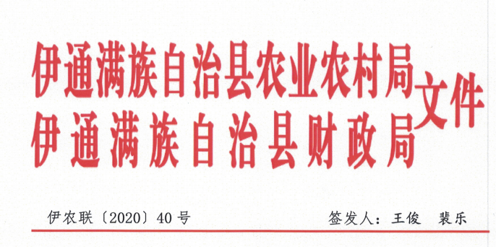
伊通满族自治县应对受灾倒伏农作物
收获机械省级补贴的实施方案

各乡（镇）人民政府、街道办事处：
近期，我县连续遭受台风侵袭，致使农作物出现大面积倒伏，给农业生产带来灾害损失，也给秋收生产带来不利影响。
按照省农业农村厅、省财政厅关于《受灾农作物收获机械省级补贴实施方案》（吉农机发〔2020〕26号）的文件要求，为有效落实农业防灾减灾措施，发挥农机化在灾后农业生产中的有效作用，做好农作物机械化抢收工作，力争将台风造成的损失降到最低，妥善安排财政资金对收获机械进行补贴，伊通满族自治县农业农村局、财政局联合制定本方案。
一、总体原则
紧紧围绕确保粮食安全，保障粮食颗粒收仓，着力解决受灾倒伏农作物收获难题，省政府决定对购置急需的适宜收获机械进行累加补贴；对玉米收获机加装辅助喂入装置进行补贴。通过农机装备扶持政策，提升受灾作物收获的机械化保障能力，力争将 “三台叠加”造成的农业损失降到最低，稳定农民基本收益，提高农民种粮积极性。
二、补贴办法
省政府计划安排财政资金，对新购置具有收获倒伏农作物功 能的收获机械和玉米收获机加装辅助喂入装置实施补贴。
（一）补贴内容。省级资金主要用于收获倒伏玉米、水稻等 作物的自走式玉米收获机、自走履带式谷物联合收割机（全喂入） 的购置累加补贴；现有玉米收获机加装辅助喂入装置补贴。补贴办理截止时间为 2020 年 10 月 31 日。
（二）补贴方式。购置收获机械、加装辅助喂入装置补贴， 全省实行“自主购买（加装）、先购（装）后补、县级结算”的补 贴操作方式。补贴资金由全县统筹使用，据实结算兑付。机具验收结束后，省对市县进行统一结算。
（三）补贴对象。补贴对象为从事农业生产的个人和农业生产经营组织，其中农业生产经营组织包括农村集体经济组织、农民专业合作经济组织、农业企业和其他从事农业生产经营的组织。
（四）补贴标准。省级资金实行定额补贴，补贴比例总体不 超过单机价格的20%，中央和省级补贴累加不超过50%，玉米收获机最高补贴5万元、水稻收割机最高补贴2万元；玉米收获机加装辅助喂入装置，补贴比例不超过加装费用 50%，每台（套） 最高补贴额 0.4 万元。如省补资金不足，补贴标准按比例下浮。
（五）资金安排。统筹安排省级补贴资金，补贴资金实行专款专用。
（六）补贴核验。产品核验按《吉林省农机购置补贴产品核 验规程（暂行）》（吉农机发〔2020〕10 号）操作。申请办理收获机械省级补贴时，需附加《省级补贴资金申请表》和《企业 销售承诺书》；申请办理加装辅助喂入装置补贴时，提供《省级 补贴资金申请表》和加装费用全额发票，以上两项补贴均需提供本地收获倒伏作物全景定位图片两张。
三、工作措施
（一）加强领导，密切配合。农业农村局、财政局要切实加强组织领导，密切沟通配合，明确职责分工，公开补贴政策，确保补贴政策有效实施。
（二）公开信息，接受监督。进一步加强政策宣传，将补贴方案下发到乡（镇、街道），扩大社会公众知晓度，要对申请补贴者信息进行公示，全面公开，接受社会监督。
（三）加强监管，严惩违规。农业农村局、财政局要强化监督制约，按照各自职责要求，切实履行监管责任，加强专项督导检查力度，发现问题迅速处理，重大事项报补贴领导小组。
附件：1、受灾农作物收获机械购置省级补贴额一览表
- 受灾农作物收获机械省级补贴产品信息表
3、省级补贴资金申请表
4、企业销售承诺书

伊通满族自治县农业农村局 伊通满族自治县财政局
2020年10月10日

